1. UDP
2. 08:71:90:4c:7f:f7
3. Transaction ID: 0x44f27c29, помогает получить id и не спутать с другими
4. Source – 0.0.0.0, destination – 255.255.255.255, затем мой ip трансформируется в 192.168.0.2
5. 192.168.0.1
6. В моем эксперименте получился 1 день; именно столько ip адрес будет валидным и не надо будет его перезапрашивать.

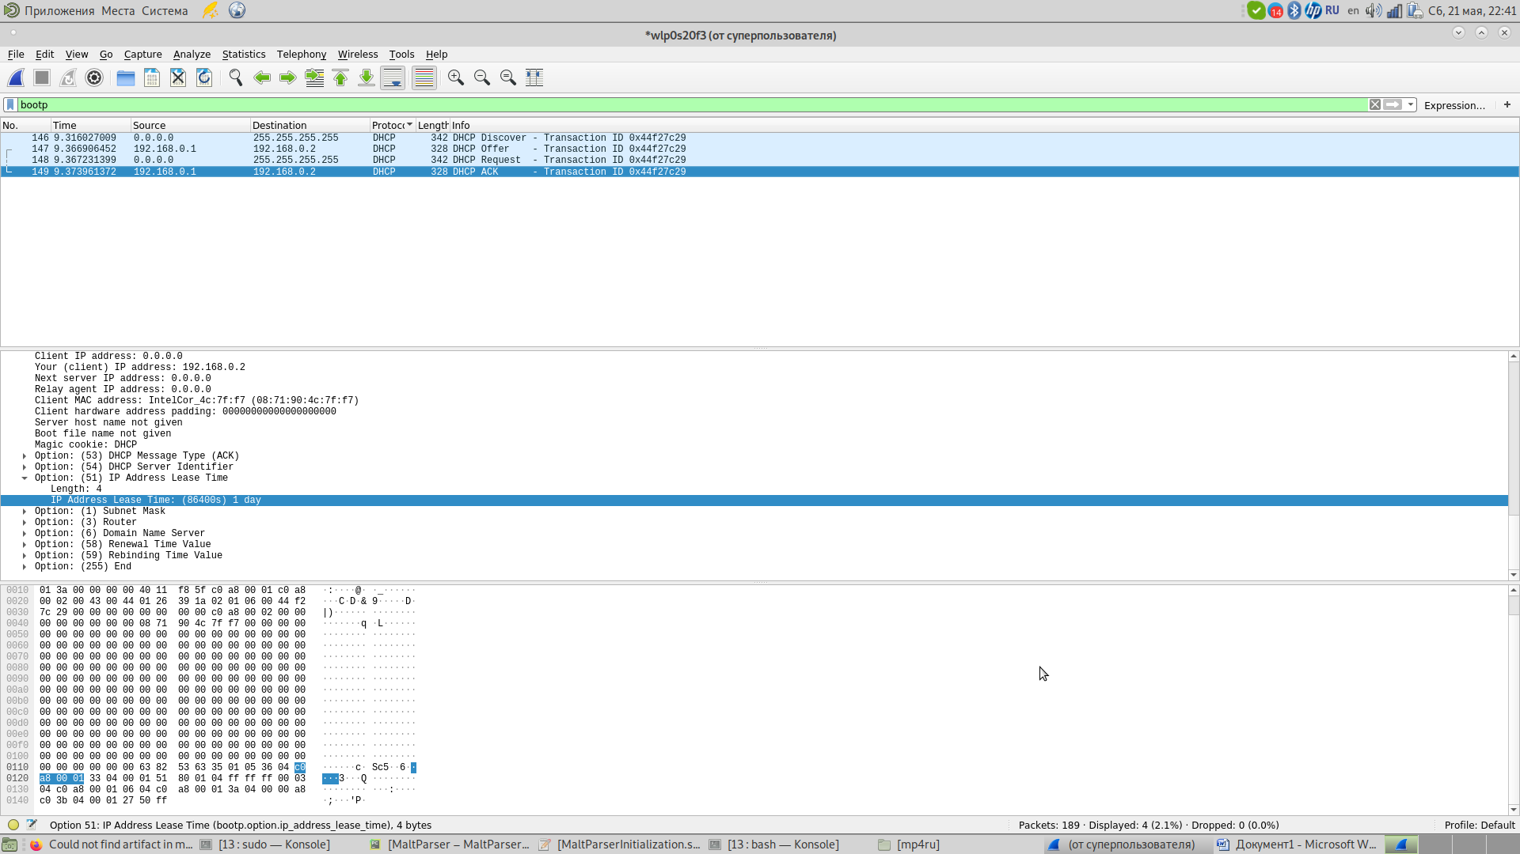

1. А) Max Np(1-p)^(N-1)

Продифференцируем по p: N\*(1-p)^(N-1) + N\*(N-1)(1-p)^(N-2) \* (-1) = 0

N\*(1-p)^(N-1) = N\*(N-1)(1-p)^(N-2)

1-p = (N-1)\*p

P = 1/N

Б) Пусть N -> inf

Тогда если p=1/N, то получаем выражение эквивалентно (1-1/N)^N / (1-1/N). Для N -> inf часть (1-1/N)^N стремится к 1/e, то есть итоговый ответ N / (e\*(N-1)), что -> к 1/e.

1. А) Вероятность отправить информацию определенному узлу в определенный квант равна (1-p)^3\*p, то есть вероятность того, что узел А отправит информацию в 5 квант равна (1-p)^3\*p \* (1-p)^4 (первые 4 кванта мы пропускаем, так как в первый раз)

Б) каждый квант имеет шанс отправить информацию равный (1-p)^3 \* p \* (1-p^3). Так как в формулу уже заложена взаимоисключаемость, мы получаем что вероятности складываются, то есть ответ 3 \* (1-p)^3 \* p \* (1-p^3).

В) Вероятность провала равна (1 – 4\*(1-p)^3\*p). Тогда вероятность того, что первые две передачи провалятся, равна (1 – 4\*(1-p)^3\*p)^2. Вероятность успеха третьей передачи равна 4\*(1-p)^3\*p. Тогда итоговый ответ равен (1 – 4\*(1-p)^3\*p)^2 \* 4\*(1-p)^3\*p.

Г. 4p(1-p)^(4-1) = 4p(1-p)^3